Test led

Le but de ce projet est de faire un système d’allumage de led style démarrage de courses autos.

Montage électronique :

Des modules grove « leds » sont branchés sur le module grove – Mega Shield. Tout d’abord les 2 leds rouges, puis la led bleue et enfin le bouton.

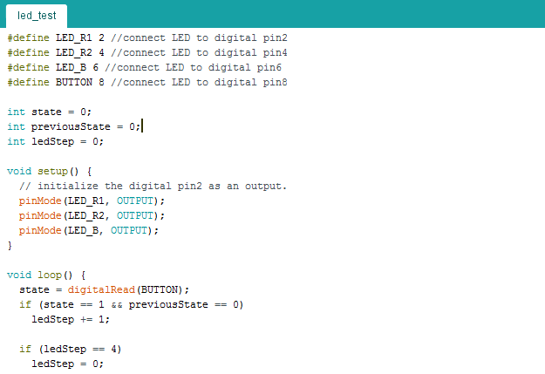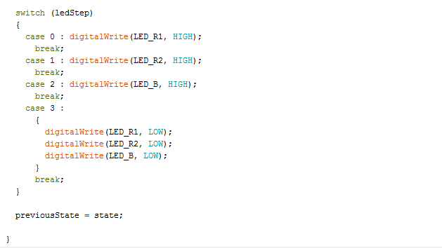

Explication du code :

Les « #define » fonctionnent avec le principe suivant : #define <VARIABLE> <VALEUR>. Lorsque l’ projet sera compilé, toutes les « Variable » seront remplacées par leur « valeur ».

Ledstep += 1 : identique à faire ledstep = ledstep + 1 ;

Lorsque la valeur de ledState atteint 4 on la repasse à 0.

On crée une condition switch prenant en paramètre la valeur de ledState.